Con la llegada del buen tiempo, 123tinta.es ofrece las claves para preparar y decorar las zonas al aire libre

Terrazas y jardines listos para el verano: consejos para renovar y decorar los espacios exteriores

- Una correcta limpieza y revisión del mobiliario exterior ayuda a prolongar su vida útil y mantener terrazas, balcones y jardines en perfectas condiciones durante toda la temporada

- La iluminación y los elementos decorativos son clave para transformar cualquier zona al aire libre en un espacio acogedor

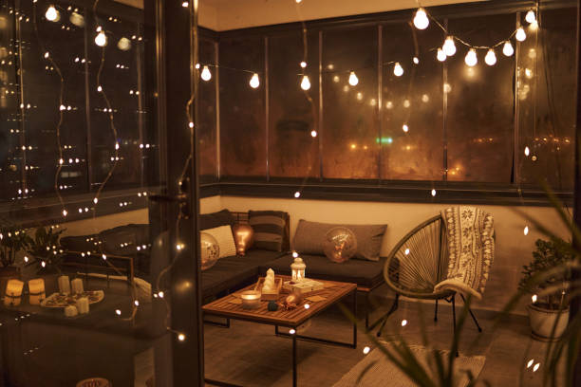

Madrid, 22 de junio de 2026.- Con la llegada del buen tiempo, las terrazas, balcones y jardines recuperan su protagonismo como espacios de encuentro y ocio. 123tinta.es, el ecommerce de cartuchos de impresoras y toners, recomienda qué hacer para poner a punto los espacios exteriores y transformarlos en rincones acogedores donde disfrutar de los meses más cálidos del año.

El primer paso: revisar y limpiar los espacios exteriores

Durante el año, el mobiliario exterior está expuesto al sol, la lluvia, la humedad y los cambios de temperatura, por lo que un mantenimiento adecuado ayuda a prolongar su vida útil y conservar su aspecto. También los suelos, paredes, cristales y barandillas pueden necesitar un lavado de cara tras las lluvias y la exposición al sol, así como por óxido o suciedad generada por aves o insectos, entre otras cosas.

En la mayoría de los casos, basta con utilizar agua tibia, jabón suave y un paño o cepillo delicado para eliminar la suciedad acumulada. Se recomienda evitar productos agresivos o sistemas de limpieza a presión que puedan dañar los materiales. Además, la madera requiere cuidados adicionales, como la aplicación periódica de aceites protectores para mantener su buen estado.

Para facilitar estas tareas de mantenimiento, también existen limpiadores específicos para suelos y exteriores que ayudan a eliminar la suciedad, las manchas y los restos acumulados.


Cómo dar una nueva vida a los espacios exteriores

Para el comedor exterior o la zona de descanso, la clave está en combinar iluminación funcional y ambiental. Las luces colgantes o de mesa aportan una luz práctica para cenas y reuniones al aire libre, mientras que las luces de pared ayudan a crear una atmósfera más relajada. Las guirnaldas y cadenas de luces LED añaden un toque cálido y acogedor que invita a prolongar las noches de verano.

Cuidar la iluminación de accesos y caminos
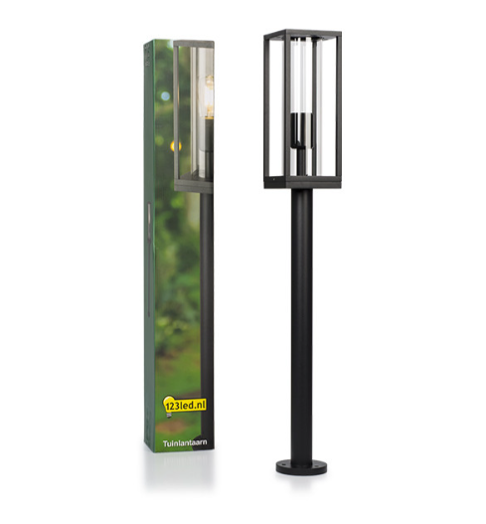
La entrada al jardín o los caminos exteriores merecen una atención especial. Una iluminación bien planificada no solo mejora la seguridad, sino que también contribuye a realzar la estética del conjunto. La iluminación para el jardín es una solución práctica y eficiente para delimitar recorridos, resaltar elementos decorativos y crear una sensación de calidez desde el primer momento.
Existen opciones tanto de suelo como de pared, que se adaptan a las necesidades que requiera cada espacio y así, poder sacarle el máximo partido y destacar su potencial.
Además de la iluminación, incorporar textiles de exterior, plantas de diferentes tamaños o elementos decorativos personalizados puede ayudar a renovar completamente el aspecto de cualquier espacio al aire libre. Con pequeñas mejoras y una planificación adecuada, es posible convertir terrazas, balcones y jardines en auténticos refugios para disfrutar del buen tiempo.

Sobre 123tinta
123tinta.es nace en junio de 2021 como el ecommerce de consumibles para impresoras con la mejor relación calidad-precio del mercado. La empresa española, con sede central en Azuqueca de Henares (Guadalajara), tiene como enfoque principal la industria de los consumibles para impresoras.
Ofrece los cartuchos de tinta y tóner con la garantía de precio más bajo tanto para usuario particular como para empresas. Asimismo, cuentan con un amplio catálogo de artículos de papelería y material escolar. Dispone de un servicio de atención al cliente pre y posventa y un servicio de entrega rápida en 24 horas.

Más información:
Actitud de Comunicación
Virginia Ayala: virginia.ayala@actitud.es
Teléfono: 913 02 28 60

